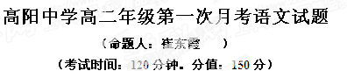
、注意：选择题1—6、13、14、15题涂在答题卡对应题号处，11、12题答在答题纸相应位置。
第I卷阅读题（共70分）
甲 必考题
一、现代文阅读((9分，每小题3分)
阅读下面的文字，完成1-3题。
从稗史到大雅：中国小说的现代转型
小说是西方近代以来的主要文学文体，但是在中国却一直是下九流的“闲书” 而不登大雅之堂。《汉书·艺文志》说“小说家者流，盖出于稗官，街谈巷语，道听途说者之所造也”。小说家被称为稗官，小说被称为不能与正史相提并论的稗史。那些饱读圣贤书的君子自然不肯光顾小说，即使是那些才子，也是在正宗的诗文之外偶涉小说，大都拿小说不当正经事，将小说称为“闲书”。明清两代，即使是对《三国演义》与《水浒传》肯定性的评论，也认为它们不可以与《左传》《史记》相提并论，仍然是“稗史” 的地位，而没有人敢像亚里士多德那样说文学高于历史。只有那些落第的文人，不厌其烦地写作数量繁多的实现自己白日梦理想的才子佳人小说，而且几乎是千篇一律的才子及第、奉旨成婚的大团圆结局。
甲午战争惊醒了中国人的酣梦，中国文学的现代转型首先就从重视小说的地位开始。梁启超反传统之道而行之，以矫枉过正的方式将小说的地位抬到了一种罕见的高度：“今日欲改良群治，必自小说界革命始！欲新民，必自新小说始！”而谴责小说的出现，尤其是以林纾为代表的西方小说的大量翻译，也促成了小说从传统到现代的转型。当然，中国小说的现代转型进程是缓慢的，我们屡屡看到翻译者以中国话本小说的叙述模式去变异翻译文本，删削原有的大段的景物描写，甚至以说话人的身份现身说法。但是，他们的努力并非没有意义，正是因为梁启超颠覆了视小说为小道的传统而将之视为文坛的正宗，谴责小说造成的广泛影响以及在这之前已经有近两千余种的外国小说的翻译文本，所以在五四文学革命中鲁迅发表其“格式特别”的小说时，无须一个革命性的论证过程，现代小说就顺利登上了文坛正宗的舞台。
那么，鲁迅使小说这种文体从传统向现代成功转型的贡献表现在哪里呢？胡适是以白话文的准绳衡量传统与现代以及艺术的优劣，就此而言，鲁迅的小说其实比起宋元话本来并不显得通俗易懂。且不说他的早期小说《斯巴达之魂》《怀旧》等是用文言文写的，《狂人日记》开篇就是一个文言的序。关键就在于，胡适的衡量标准是有问题的，普实克在其著名的《〈怀旧〉———中国现代文学的先声》一文中，就探讨了这篇文言小说所具有的现代性特征，由此可见，文学的现代性有诸多的特征，白话仅仅是其中一个要素，把是否使用白话看成是衡量现代性的唯一标准是谬误的。普实克指出的鲁迅小说不以故事取胜而淡化情节，涉及现代小说重要的审美特征。鲁迅小说超越了传统的现实主义而与现代派小说接近，其悲剧性是对传统大团圆的颠覆。鲁迅认为大团圆是不敢正视人生的“瞒和骗”，表现的是“怯弱，懒惰，而又巧滑”的国民性。而现代的新文学则应该与这种大团圆对立，真诚地正视人生的血痕和泪痕，写出人生的“血和肉”。
阅读鲁迅的作品，且不说完全笼罩在悲观绝望的艺术氛围中的《彷徨》，就是鲁迅在《自序》中标榜“听将令”而露出若干亮色的《呐喊》，其悲凉的基调也让人压抑得透不过气来。《狂人日记》中的觉醒者面对无人理解且将他视为疯子的环境绝望地呼喊着“救救孩子”，《孔乙己》中的主人公像一条狗一样地默默地死去而无人同情，《祝福》中的祥林嫂在旧历年底怀着到阴间被分尸的恐惧郁郁而死……即使是鲁迅的喜剧性小说，也是含泪的笑，而且长歌当哭的泪水要压倒短暂的笑，尤其是《阿Ｑ正传》，当阿Ｑ觉得自己做革命党受难却实际上是被当做盗贼杀头的时候，看客们跟着这个死囚仅仅是想听他唱一段，让人在笑后陷入深深的悲哀与反省之中。
（节选自《北京大学学报（哲社版）》2012年第3期《论悲剧精神在中国现代文体转型中的错位》，有删改。）
1．下列关于鲁迅小说的表述，不正确的一项是
A．鲁迅小说的现代性并不表现在通俗易懂，而在于其具有现代小说的重要的审美特征， 超越了传统的现实主义而与现代派小说接近。
B．鲁迅的很多小说是悲凉的基调，是悲剧的结局。这种悲剧性颠覆了中国传统小说几乎千篇一律的才子及第、奉旨成婚的大团圆结局。
C．《彷徨》《呐喊》中的作品全都笼罩着悲观绝望的艺术氛围，即使是喜剧性小说《阿Ｑ正传》也让人完全沉浸在悲哀与反省之中。
D．《狂人日记》不能因为正文是白话文，就认定它是现代小说； 《怀旧》也不能因为它是用文言写成的，就否定它的现代性。
2．下列理解和分析，符合原文意思的一项是
A．亚里士多德说文学高于历史。而在中国古代，饱读圣贤书的君子瞧不起小说，才子只是偶涉小说，落第的文人也只是通过写小说做白日梦。
B．梁启超冷静客观地评价了小说的地位，提出了“小说界革命” 的号召，提倡写作“新小说”，促成了小说从传统到现代的转型。
C．中国小说的现代转型进程是缓慢的，这就导致一些翻译者在翻译西方小说时还以中国话本小说的叙述模式去变异翻译文本。
D．胡适是以白话文的准绳衡量传统与现代以及艺术的优劣是错误的。白话并不是评判文学现代性的要素之一。
3．根据原文内容，下列推断不正确的一项是
A．《三国演义》与《水浒传》虽然在明清两代得到了肯定性的评论，但仍没有摆脱“稗史”的地位。只到《红楼梦》出现，传统小说才没有被看作是“闲书”。
B．如果没有梁启超颠覆了视小说为小道的传统，没有谴责小说造成的广泛影响，没有五四文学革命之前的外国小说的翻译，鲁迅发表现代小说就不会那么顺利。
C．鲁迅认为中国人喜欢大团圆的结局是不健康的国民性的表现，认为现代的新文学应该与这种大团圆对立。他也在自己的创作中努力实践自己的这一观点。
D．鲁迅在夏瑜的坟头上平空添上一个花环，表明革命还有后来人，想以此透出几分亮色；然而，这种企图连夏大妈也只能理解成儿子的冤魂显灵。这种隔膜增加了《药》的悲剧性。
二、古代诗文阅读（36分）
（一）文言文阅读（19分）
阅读下面的文言文，完成4—7题。
甄 冲
南朝·刘义庆
甄冲，字叔让，中山人，为云社令。未至惠怀县，忽有一人来通，云：“社郎。” 须臾便至，年少，容貌美净。既坐寒温，云：“大人见使，贪慕高援，欲以妹与君婚，故来宣此意。”甄愕然曰： “仆长大，且已有家，何缘此理？”社郎复云：“仆妹年少，且令色少双，必欲得佳对，何以见拒？”甄曰：“仆老翁，见有妇，岂容违越？”相与反覆数过，甄殊无动意。社郎有恚色，云：“大人当自来，恐不得违尔。”
既去，便见两岸上有人，着帻，捉马鞭，罗列相随，行从甚多。社公①寻至，卤簿②导从如方伯③，乘马辇，青幢赤络，覆车数乘。女郎乘四望车，锦步障数十张，婢子八人，来车前，衣服文彩，所未尝见。便于甄傍岸上张幔屋，舒荐席。社公下，隐膝几，坐白旃坐褥，玉唾壶。以玳瑁为手巾笼，捉白尘尾。女郎却在东岸，黄门白拂夹车立，婢子在前。社公引佐吏令前坐，当六十人，命作乐，器悉如琉璃。社公谓甄曰：“仆有陋女，情所钟爱，以君体德令茂，贪结亲援。因遣小儿，已具宣此旨。”甄曰：“仆既老悴，已有家室，儿子且大。虽贪贵聘，不敢闻命。”社公复云：“仆女年始二十，姿色淑令，四德④克备，今在岸上，勿复为烦，但当成礼耳。”甄拒之转苦，谓是邪魅，便拔刀横膝上，以死拒之，不复与语。
社公大怒，便令呼三斑两虎来，张口正赤，号呼裂地，径跳上，如此者数十次。相守至天明，无如之何，便去。
留一牵车，将从数十人，欲以迎甄。甄便移惠怀上县中住，所迎车及人至门。中有一人，着单衣帻，向之揖，于此便住。
甄停十余日方敢去。故见二人，着帻，捉马鞭，随至家。至家少日而染病，遂亡。
（选自《幽明录》）
【注】①社公，土地神。②卤簿：古代高官出行时的仪仗队。③方伯：都督军事的长官。④四德：古代妇女以妇德妇言妇容妇功为四德。
4．下列语句中加点词语解释不正确的一项是（3分）
A．女郎却在东岸 却：退
B．已具宣此旨 宣：发誓
C．社公寻至 寻：不久
D．四德克备 克：俱，全
5．下列各组语句中，分别表现甄冲富贵不能淫，威武不能屈的一组是（3分）
①仆长大，且已有家。 ②相与反覆数过，甄殊无动意 ③虽贪贵聘，不敢闻命。
④甄拒之转苦 ⑤便拔刀横膝上 ⑥相守至天明
A．①④ B．③⑥ C．②⑤ D．②③
6．下列对文章有关内容的分析和概括，有误的一项是（3分）
A．一开始，甄冲尚不知社家的底细，后来虽然亲眼目睹了社家的荣华富贵，但因为自己年岁已大，加上家有妻室，儿子将大，再娶少妇有违礼法，所以依然不敢从命。
B．社公先是派儿子来游说，然后亲自上阵，以美色和富贵对甄冲进行利诱，后来又以权势和武力相威胁，但甄冲无所畏惧，直至被夺去生命也毫不动摇。
C．文章第二段极力铺张渲染社公出行的排场和嚣张的气焰，主要是想以此表现土地神这一封建恶势力横行乡里鱼肉百姓的罪恶本性。
D．这篇志怪小说通过对话描写，塑造了“甄冲”这样一个不贪女色、不慕富贵、不畏强权、宁死不屈的人物形象。人物对话简洁传神，极具个性化。
7．请把文言文阅读材料中画线的句子翻译成现代汉语。（10分）
（1）相与反覆数过，甄殊无动意。社郎有恚色，云：“大人当自来，恐不得违尔。”（5分）
（2）仆有陋女，情所钟爱，以君体德令茂，贪结亲援。（5分）
(二)古代诗歌阅读(11分)
阅读下面这首宋词，完成8-9题。
发潭州 （ 杜 甫）
夜醉长沙酒，晓行湘水春。
岸花飞送客，樯燕语留人。
贾傅才未有，褚公书绝伦。
名高前后事，回首一伤神。
注解：①唐代宗大历三年（768）正月，杜甫由夔州出峡，准备北归洛阳，终因时局动乱，亲友尽疏，北归无望，只得以舟为家，漂泊于江陵、公安、岳州、潭州一带。《发潭州》一诗，是诗人在大历四年春离开潭州赴衡州时所作②贾傅，指贾谊；褚公，唐代书法家褚遂良
8、诗的颔联用了什么修辞手法，达到了怎样的效果? （5分）

9、从整首诗的内容看，该诗表达了诗人怎样的感情? （6分）

（三）名篇名句默写（6分，每空1分）
10．补写出下列名篇名句中的空缺部分。（6分）
(1) ， 。于嗟鸠兮，无食桑葚!（《诗经》）
(2) ， 。无边落木萧萧下，不尽长江滚滚来。（杜甫《登高》）
（3）白露横江，水光接天。 ， 。（苏轼《赤壁赋》）
乙 选考题
请考生在第三、四两大题中选定其中一大题作答。注意：作答时必须用2B铅笔在答题卡上把所选大题的题号涂黑。只能做所选定大题内的小题，不得选做另一大题内的小题。如果多做，则按所做的第一大题计分。
三、文学类文本阅读(25分)
11．阅读下面的文字。完成（1）~（4）题。(25分)
邻居吴老先生
叶圣陶
一天早晨，太阳很好，可没见同院的邻居吴老先生出来，晒他的手提皮箱。一打听知道他病倒了。说是病其实不大贴切，既不发烧，又没什么痛楚，不过头脑有些儿胀，胸口有些儿闷，就懒得起来。他那儿子任夫先生，一个公务员，对我解释道：“只为昨天表兄来了，随随便便说了一句话。”
“什么话呢？”
“家父问他家乡情形怎么样，他说秩序还不错，地方上跟日本人处得很好，日本人常常说，你们这儿的人是最出色的中国人。就是这么一句话。”
“他老先生听了怎么说？”
“他听了闭上眼睛皱着眉，不说什么。半晌才看定了我，‘我决意做迁川第一世祖了’，他说。‘最出色的中国人，日本人口里评定的，咱们不能跟他们一伙儿住。我是老了，无所谓，你还年轻，还有小林儿，我希望你们的骨头有些斤两。四川也好，就住四川吧。往后有人问你贵处哪儿，你就说敝籍四川。千万不要把家乡的名儿说出来。打这会子起，我对家乡的名儿感到羞惭，我不好意思再说我是某地方人。’他老人家说了这么些话，到夜就没有吃晚饭。”
“他老先生原是最巴望回去的，听说成渝铁路又将动工他高兴，听说盟国在计划发展民航事业他高兴，今儿胜利等不到明儿动身似的。”
“你看他见着太阳总不忘晒他的手提皮箱，只怕动身日子一到，为了晒皮箱耽搁。”
“他老先生真的就横了心，不想回去了吗？”
“我想也不过说说罢了。昨天他说了，我当然顺着他，说做四川人也好。到那一天把日本人赶了出去，我们还不是钻头觅缝想办法，最好挤上头一班下水船？我们为什么不回去？你想，人家是动也没动一动，死守在本乡本土，当顺民，当小汉奸，到了那个时候，他们哪儿还说得嘴响？我们可完全不一样，我们是吃尽辛苦，跑了几千里路，跟着政府内迁来的，我们是义民——谁说的，一下子想不起来了，总之没有错，我们是义民。地方上有什么事啊务的，还不该由我们来承担？就是说两句公众话，我们的当然也特别有力量。我们为什么不回去？”
我虽然跟他们吴氏父子一样，家乡还在沦陷中，自己是寄寓在四川，可没有想到将来回去可以享受特殊权益，像任夫先生说的。我想这个想头有些妙，一时说不下去，只见任夫先生嫌他的身材不够高似的，狠狠地挺了一挺。
两天过去，吴老先生好了，可是从此以后，太阳虽好，再没见他晒他的手提皮箱。廊沿前他种着两盆石斛，以前几乎见我一回说一回，石斛这东西滋阴，清内热，煎汤喝是最妙的饮料，回去的时候一定要带着走，哪怕多花些脚力，川石斛，在下江是太名贵了，这些话，现在也不再说了。
他改变了不出门的习惯，正月初七游草堂寺，春二三月青羊宫赶花会，四月初八望江楼看放生，有什么应景的名目他都要去看看。回来就气吁吁的躺在廊下那张竹榻上，见着我或是他儿子，往往说：“成都确也不错，成都确也不错……”有时还加上说：“只是菜吃不惯，吃了足足六个年头还没有惯，样样要加些花椒面和辣子，还有葱蒜，简直是跟舌头鼻子为难。”
门前有挑着树苗卖的，随便讲价讲成了，他老先生买了两株橘树苗。他叫他儿子种在院子里，他在一旁相度，两株该距离多少远将来才可以各自发展。种停当了，他坐下来，自言自语道：“开花，总得七八年，结果，总得十来年吧。不过没关系，反正有人闻它的香味，吃它的橘子，就是了。”
从橘子谈到了四川的果子。他说除了橘子、广柑、苹果、龙眼以外，其他都不好吃，尤其是枇杷，一层厚皮包着颗核儿，单单忘了长肉。他说他们家里有两株大枇杷树，每年结上五六担，红毛白沙，个儿有核桃大，甜得胜过冰糖，冰糖没有它那股鲜味。他说现在是采枇杷的时令了。
他沉默了一会儿，突然朝我说：“叶先生，古人说到处为家，你看是不是有些道理？”
“人不比树木，树木生根在地里，移动不得，人当然可以到哪儿住哪儿，”我迎合着老先生的意思。
“你看，这儿四川这么多的人，打听他们的祖先，都是旁的地方来的。他们来了，住下了，一样在这儿成立了家室，长养了子孙。”
任夫先生朝我看看，同时擦掉他掌心的土。
吴老先生低下头，喃喃地念着不知道哪儿来的文句：“其俗柔靡，人轻节义……”
（ 有删改）
（1）下列对小说有关内容的分析和概括，最恰当的两项是（5分）（ ）（ ）
A．从家乡来的“表兄”随便的一句话让吴老先生病了一场，他认为“表兄”骨头没有斤两，很生气，并由此对家乡的名儿也感到羞惭。
B．吴老先生的儿子并不赞同父亲“做迁川第一世祖”的决定，因为他想在战后凭着“义民”的身份回到家乡，谋取某些特殊的利益。
C．“不出门”，是因为吴老先生思念家乡，不喜欢成都，对成都没有认同感；后来他改变了“不出门的习惯”，是因为他觉得“成都确也不错”。
D．这篇小说前半部分借助“我”与“任夫先生”的对话，交代了故事发生的背景和起因，并巧妙地表现了吴老先生的性格特点。
E．个性化的语言描写是这篇小说突出的特色，吴老先生、任夫先生的性格特点和精神品质都是通过他们的语言表现出来的。
（2）小说一开始就写吴老先生没有“晒他的手提皮箱”，这样写有什么作用？请简要分析。（6分）
（3）小说中的吴老先生是一个什么样形象？请简要分析。（6分）
（4）吴老先生真的不想再回到家乡，决意永远住在成都了吗？请结合小说内容谈谈你的看法。（8分）
四、实用类文本阅读（25分）
12．阅读下面的文字，完成（1）~（4）题。(25分)
一代醇儒张元济
张元济一生最主要的事业是出版与古籍整理，两者又是与他在商务印书馆的经历联系在一起的。
在张元济的领导下，商务印书馆由小到大，由弱到强，成为近代中国最大的出版机构。新式出版业是到近代才出现的行业，从写稿、组稿、翻译、编辑、印刷、出版、发行到企业管理，从印刷机器、纸张、油墨、装订、开本到印数，从联系作者、译者到与官府打交道，所有这些，对于张元济来说，都是完全陌生的工作，他能够由外行变成内行，由知之不多到知之甚多，考其诀窍，就是两个字：敬业。他坚持，不赚钱的书一般不出，有政治风险的书一般不出，包括拒绝印刷康有为、孙中山的书，都是为了对公司负责，也都是敬业的表现。
张元济无论当官还是经商，都真诚对人，不虚伪，不欺饰，宽以待人，严以律己。他与总经理高凤池在经营理念、用人标准、对违纪人员处理等方面，存在诸多分歧。对于这些分歧，他不掩饰，不回避，开诚布公地交换意见。1919年，因为许多分歧难以消除与妥协，张元济决定辞去经理之职。经人调解，他与高凤池达成和解，并坚持自己一定要向高凤池道歉。与高凤池相比，论社会地位，张要高出许多，张是翰林，高是小学程度。论在商务的影响力，张也要大许多。细论张、高二人的分歧，则张的意见，均为企业前途着想，有利于企业健康发展，如注重企业制度建设，引进、启用新人，对于违纪违法员工严肃处理，高则立于相反方面。但是，二人矛盾一经调解之后，张便主动道歉，诚恳支持高的工作，并坚持自己的薪水必须低于高凤池。
诚与恕是一体两面。待人诚恳，必然设身处地为别人着想。1927年，张元济被绑架，在南翔附近的农村关了六天六夜。绑匪开价先是30万元，后降至20万－15万－2万，最后以一万元赎票。那时，上海绑票案件屡屡发生，撕票的事情也不止一例。张元济能安然脱险，与他设身处地、以恕道对待绑匪有关。绑匪也是人，张元济晓之以理，动之以情，示之以诚，终于化险为夷。
1925年五卅运动以后，商务印书馆屡起工潮。对于工人的罢工斗争，张元济力主两边兼顾，同存共利，通过协商解决。问题解决后，作为资方代表的张元济，反而得到工人的拥护，职工大会上竟然全场高呼“打倒王显华！”“拥护张元济！”张元济在当中到底起了什么样的作用，我们没有更细的资料，但是，从结局看，张元济至少比经理王显华更加理解和重视工人的要求，能够同情地理解工人的权益。
乐志华是张元济轿车司机的外甥，从宁波乡下来到上海，1923年到一英国人家里当佣人，被主人诬陷偷了740英镑，关进牢房，在全无证据的情况下，被巡捕打得遍体鳞伤，右腿残废。张元济获悉此情后，为他聘请律师，到医院验伤，通过宁波同乡会呼吁社会援助，向法院提起诉讼。官司打了五个月，冤情终于得到昭雪。
待人诚与责己严是联系在一起的。无论在什么位置上，张元济都严格要求自己。主持编辑《四部丛刊》、《百衲本二十四史》等大部头古籍汇编，为公司带来了巨额收入，他自己从未收取过什么主编费及稿费。在公司，自己的薪金一向从严，不让儿子进入商务印书馆。
正因为张元济待人真诚，责己严格，所以，从清末到民国，商务印书馆能够团结那么多文化人。这些人有不同的教育背景，不同的社会阅历，不同的政治态度，但与张元济的关系都很好。
胡适等评论张元济“是富于新思想的旧学家，也是能实践新道德的老绅士”。新思想与旧学家、新道德与老绅士这看似对立的两极，在张元济那里得到了统一，而且统一得那么自然、浑然，因为这一切，都出于他的诚意、正心。
- 下列对传记有关内容的分析和概括，最恰当的两项是(5分)
A．商务印书馆由小到大，由弱到强，成为近代中国最大的出版机构，张元济功不可没。
B．张元济待人讲恕道，有意见说意见，如开诚布公的与上司就诸多方面的分歧交换看法。
C．张元济虽然认为自己在地位、眼界、学识等方面都有优越性，但是他没有因此而倨傲。
D．张元济主编《四部丛刊》等未谋己利，所以商务印书馆能团结那么多文化人。
E．本文撷取张元济的若干人生片段，表现了他敬业、诚恳、仁恕和严于律己的优秀品质。
（2）作者为何要选择张元济与高凤池之间的纠纷来详细介绍？请结合全文简要分析。（6分）
（3）“诚与恕是一体两面”，而作者为了表现张元济的“恕”，写了哪些典型事件？请结合文本作答。（6分）
（4）张元济作为一个领导，其“敬业”体现在很多方面，请结合全文，谈谈你的理解。（8分）
第Ⅱ卷 表达题（共８０分）
五、语言文字运用(20分)
13.下列各句中，加点的成语使用正确的一项是
A. 近年来，人们买房的热情蔚然成风，楼市调控新政非但没有影响到商业地产，反而从某种程度来说激活了这一市场。
B. 赌球、暴力、黑哨、足协官员贪污受贿……现阶段中国足球的问题如过江之鲫，如果不从体制上加以解决，那么提高中国足球水平只能是痴人说梦。
C. 为迎接上级领导对我校的考察，全校师生倾巢出动，经过一个下午的努力，终于让校园面貌焕然一新。
D. 如果你能告诉我该如何处置我的CD藏品，我愿意洗耳恭听。
14.下列句子中，没有语病的一项是
A.据美国商务部周三公布的数据显示，由于经济环境不振，制造业表现不佳，美国8月耐用品订单意外下降。
B.高教授潜心研究，反复试验，终于成功开发了具有预防及治疗胃肠病的药粥系列产品。
C. 李克强在不同场合表达对法治的尊重。在他看来，推进改革要依法办事，善于运用法治思维和法治方式。
D.许多有识之士认为，安全、侵权、诚信以及防止文化不受污染等问题，目前已经成为制约互联网行业进一步发展的最大瓶颈。
15．依次填入下面一段文字横线处的语句，衔接最恰当的一组是((3分)
一座土楼就是一座微缩的城堡， ，而强化了“从此他乡即故乡”的住下意识。
①不是为了对付外来的打击，还能是什么
②逐渐淡化了“山一程，水一程”的路上意识
⑶然而土楼的基本功能还是生活
④从中原辗转而来的客家先民，便是通过建筑土楼
⑤而且还容纳了生活的方方面面
⑥高耸的敌台、四望的枪眼
A．⑥①④②③⑤ B．⑥①③⑤④②
C．③⑤⑥①④② D．③⑤④②⑥①
16．“我们这一代，很多人都是‘漂一族’，离家千里，有孝不能尽。”这一句公益宣传语，
更像一声慨叹，拨动了很多青年人心里最软的那根弦。空巢老人，谁来尽孝？
请拟写一句关爱空巢老人的宣传语，要求至少使用一种修辞。（5分）

17．仿照下面的句式，续写两个恰当的比喻句，使之构成一组排比句。（6分）
道德是一双无形手，散发送人玫瑰的芳香；
， ；
， 。
六、作文（６０分）
18．阅读下面的材料，根据要求写一篇不少于800字的文章。(60分)
生活中，很多家长喜欢用爱的名义将孩子牢牢握在手中，让他们在自己规划的舞台上，演绎早已导演好了的生活。这样的爱是对的吗？或许，我们每个人都要陷入思考。
要求立意自定，文体自选，自拟标题，不要脱离材料内容及含意的范围作文，不要套作，不得抄袭。不少于８００字。

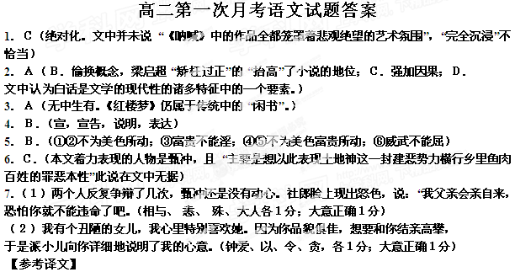甄冲，字叔让，中山县人，到云社去任县令。还没走到惠怀县，忽然有个人来通报说：“社郎求见。” 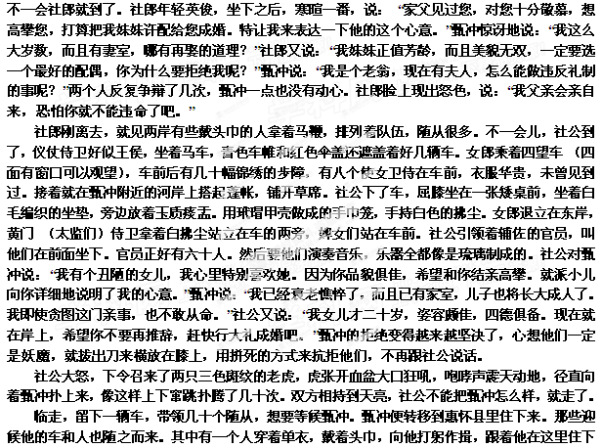来。
甄冲在这里停留了十几日才敢离开。又见两个戴着头巾提着马鞭的人尾随来到他家。甄冲回家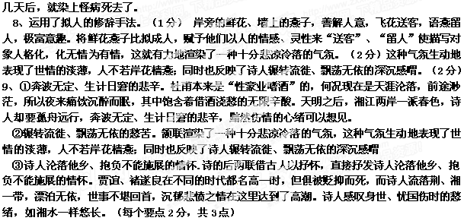10．略
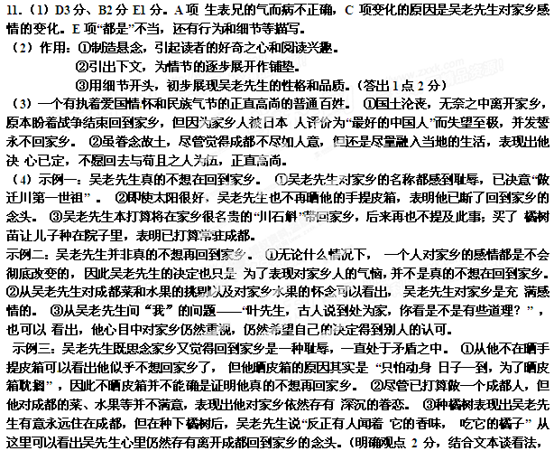每点2分，言之成理即可）
12．（1）E.3分A.2分D．1分
B．“张元济待人讲恕道”这样的概括与后面的分析不一致，后面是待人以诚。
C．“虽然认为自己在地位、眼界、学识等方面都有优越性”不合文意。
D．，商务印书馆能团结那么多文化人，不是因为张元济主编《四部丛刊》等未谋己利，而是因为他待人真诚，责己严格。
